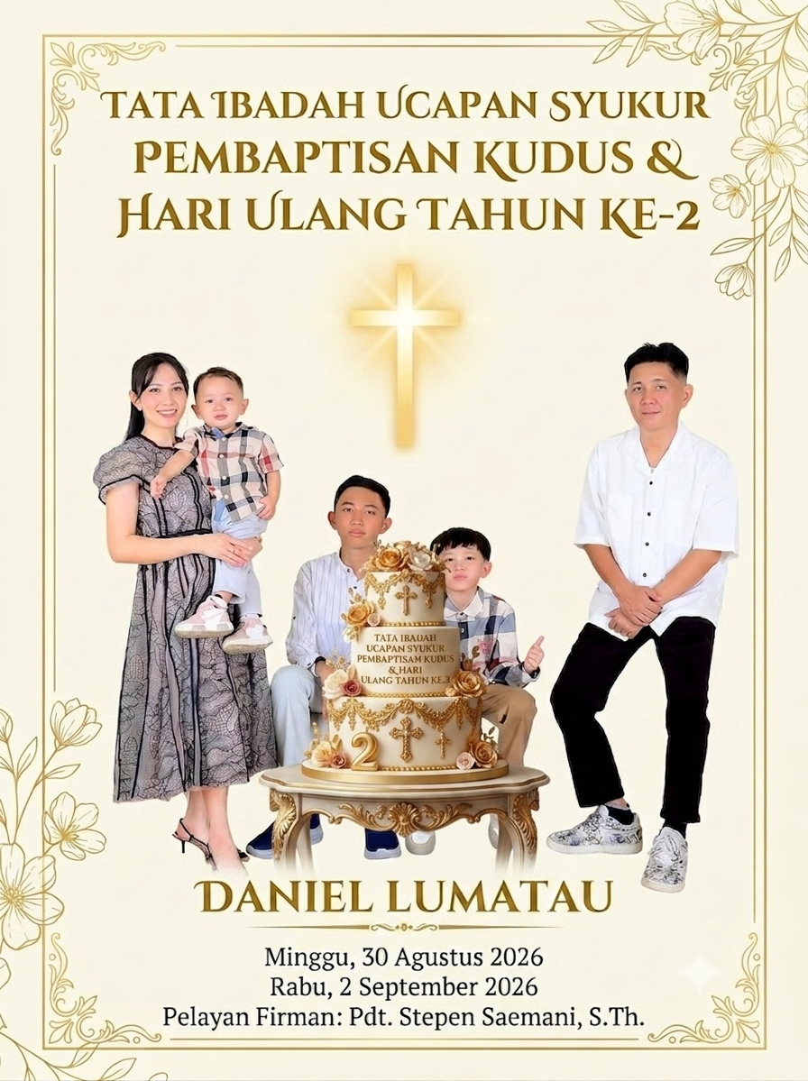
SUSUNAN LITURGI UCAPAN SYUKUR
Pembaptisan & Ulang Tahun Ke-2: “Daniel Lumatau”
Pelayan Firman: Pdt. Stepen Saemani, S.Th.
Liturgos: Hendranus Susanta,S.Pd.,MM

I. PEMBUKAAN
PERSIAPAN / PEMBUKAAN (Jemaat Berdiri)
Liturgos (L):
- Panggilan Beribadah (Jemaat Berdiri) Pelayan: Saudara-saudari yang dikasihi Tuhan Yesus Kristus, hari ini kita berhimpun dalam sukacita untuk mengucap syukur atas rahmat Tuhan bagi anak kita Daniel Lumatau, yang telah dimeteraikan dalam Pembaptisan Kudus dan pada hari ini genap berusia 2 tahun. Marilah kita arahkan hati dan pikiran kita untuk menyembah Dia.
- Lagu Pembuka: “Bapa Engkau Sungguh Baik”
Bapa Engkau sungguh baik
KasihMu melimpah di hidup ku
Bapa ku berterima kasih
BerkatMu hari ini yang Kau sediakan bagi ku
Ku naikkan syukur ku buat hari yang Kau bri
Tak habis habisnya kasih dan rahmatMu
Selalu baru dan tak pernah terlambat pertolonganMu
Besar setiaMu di sepanjang hidup ku
Bapa Engkau sungguh baik
KasihMu melimpah di hidup ku
Bapa ku berterima kasih
BerkatMu hari ini yang Kau sediakan bagi ku

II. VOTUM & SALAM
- Pelayan: Ibadah Ucapan Syukur ini ditahbiskan di dalam nama Allah Bapa, Anak, dan Roh Kudus. Kasih karunia dan damai sejahtera dari Allah menyertai kamu sekalian.
- Jemaat: Amin.
III. Nyanyian Pujian Jemaat (Jemaat Duduk)
- Lagu: Pelengkap Kidung Jemaat (PKJ) No. 23 - "Marilah Memuji Tuhan"
Marilah memuji Allah Maha tinggi pada hari ini,
hari bahagia, karena besarlah kasih setiaNya.
Dia mengasihi umat manusia.
Hidup kita dijaminNya, suka-cita dilimpahkan.
Keluarga diberkati, umur panjang diberikan.
Puji syukur bagiMu atas penyertaanMu.
NamaMu kami puji untuk s’lama-lamanya.
IV. Pengakuan Dosa & Penyucian Hati
- Lagu Penyesalan/Penyerahan: “Bagaikan Bejana “
Bagaikan bejana siap dibentuk
Demikian hidupku di tanganMu
Dengan urapan kuasa RohMu
Ku dibaharui selalu
Jadikanku alat dalam rumahMu
Inilah hidupku di tanganMu
Bentuklah s'turut kehendakMu
Pakailah sesuai rencanaMu
Ku mau s'pertiMu Yesus
Disempurnakan s'lalu
Dalam setiap jalanku
Memuliakan namaMu
V. Pembacaan Alkitab & Respon Pujian
- Pembacaan Puji-Pujian: Mazmur 136:1-6 (Dapat dibacakan secara responsorial/bersahut-sahutan)
  - Pelayan: Bersyukurlah kepada TUHAN, sebab Ia baik!
  - Jemaat: Bahwasanya untuk selama-lamanya kasih setia-Nya.
  - (Melanjutkan hingga ayat 6)
- Lagu Persiapan Firman: Kurindu Sabda-Mu
Kurindu sabdaMu kurindu firmanMu
Firman Tuhan Yesus yang heran
dan penuh kuasa
Berfirmanlah Tuhan oleh Kuasa RohMu
Hanya kepadaMu kami berserah
Berfirmanlah berfirmanlah Tuhan
Rohulkudus urapi hambaMu
Berfirmanlah berfirmanlah Tuhan
Kurindu menikmati sabdaMu
VI. Pelayanan Firman
- Doa & Khotbah: Pdt. Stepen Saemani, S.Th.
VII. Ucapan Syukur & Momen Khusus (Anak & Keluarga)
- Berkat & Doa Syukur: Pdt. Stepen Saemani, S.Th. mendoakan pertambahan usia, kesehatan, serta pertumbuhan iman Daniel Lumatau sebagai anak yang telah dibaptis, beserta kedua orang tuanya, Opa Oma Pdt Daniel dan Selurh keluarga Besar
- Lagu Respon Syukur: PKJ No. 149:1-3 - "Ucap Syukur Pada Tuhan"
1. Ucap syukur pada Tuhan
kar’na kita dis’lamatkan olehNya.
Senandungkanlah lagu baru,
senandungkanlah lagu baru bagiNya.
2. Nyanyikanlah dengan riang
kar’na kasih setia Tuhan, nyanyilah.
Senandungkanlah lagu baru,
senandungkanlah lagu baru bagiNya.
3. Muliakan nama Tuhan
kar’na kuasanya abadi, muliakan.
Senandungkanlah lagu baru,
senandungkanlah lagu baru bagiNya.
VIII. Persembahan Syukur
- Lagu Persembahan: NKB No. 196:1-2 - "Ku Beroleh Berkat”
1. ‘Ku beroleh berkat yang tak kunjung lenyap,
yang tidak dib’ri dunia;
Di relung hatiku, walau sarat beban,
ada damai sejaht’ra baka.
REFF. Yesus yang selalu tinggal serta;
Ia di dalamku, ‘ku dalamNya.
“Aku senantiasa menyertaimu”
Itulah janjiNya kepadaku.
  - Saat damai penuh masuk di hatiku,
dunia menjadi cerah.
Kesusahan lenyap, g’lap berganti terang:
Yesus Tuhan, agung, mulia!
  - Harta yang terbesar di bejana fana
kumiliki di dunia.
Pada hari mulia aku dibawa-Nya
masuk sorga kekal serta-Nya.

IX. Doa Syafaat & Penutup
- Doa Syafaat & Doa Bapa Kami (Dipimpin oleh Pdt. Stepen Saemani, S.Th.)
X. Pengutus & Berkat (Jemaat Berdiri)
- Pelayan: Pulanglah dengan sukacita, didiklah anakmu Daniel Lumatau dalam kasih dan pengenalan akan Tuhan. Terimalah berkat Tuhan:
TUHAN memberkati engkau dan memelihara engkau; TUHAN menyinari engkau dengan wajah-Nya dan memberi engkau kasih karunia; TUHAN menghadapkan wajah-Nya kepadamu dan memberi engkau damai sejahtera.
- Jemaat: Amin... Amin... Amin.

